Users кестесінен деректерді алу:

* Барлық пайдаланушыларды көру:

SELECT * FROM Users;

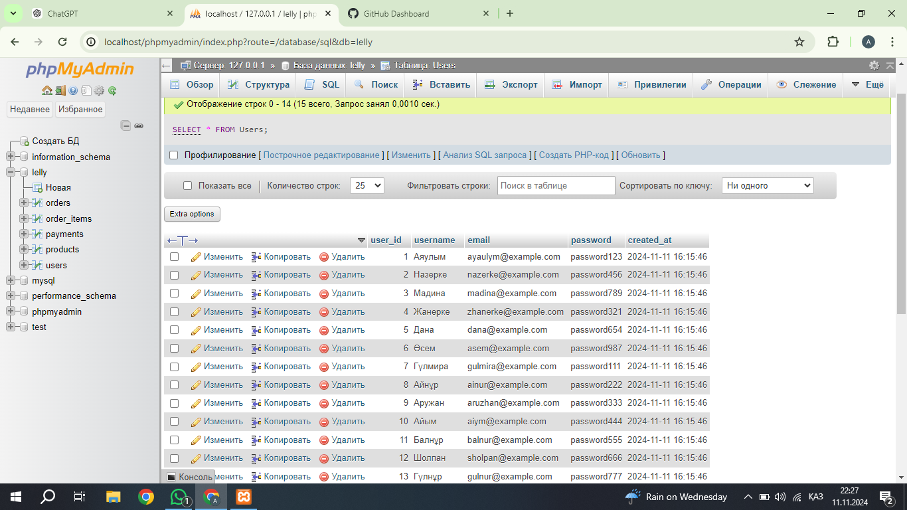

Белгілі бір пайдаланушыны user_id арқылы табу:

SELECT * FROM Users WHERE user_id = 6;

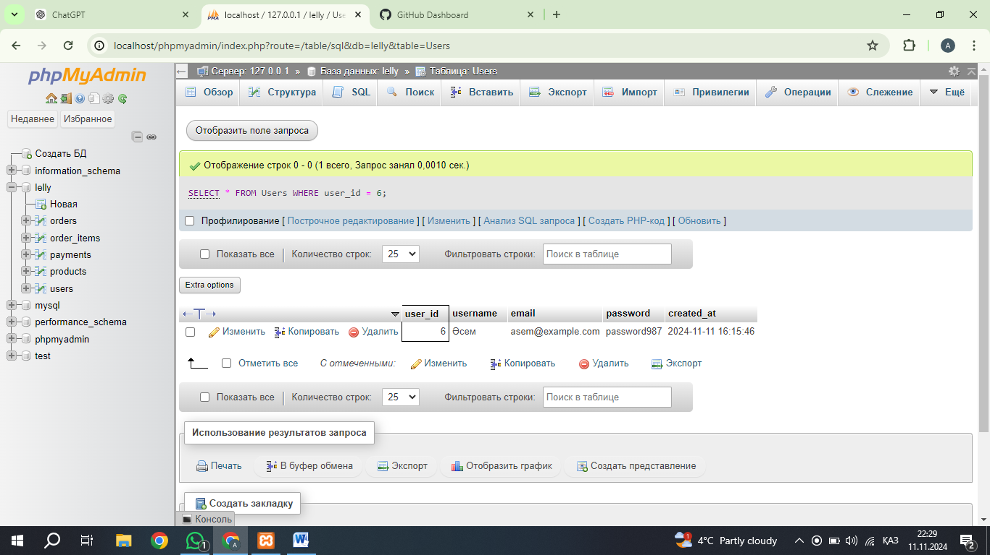

**Update (Жаңарту)**

Мысалы, user_id арқылы пайдаланушының электрондық поштасын жаңарту:

UPDATE Users

SET email = 'newemail@example.com'

WHERE user_id = 1;

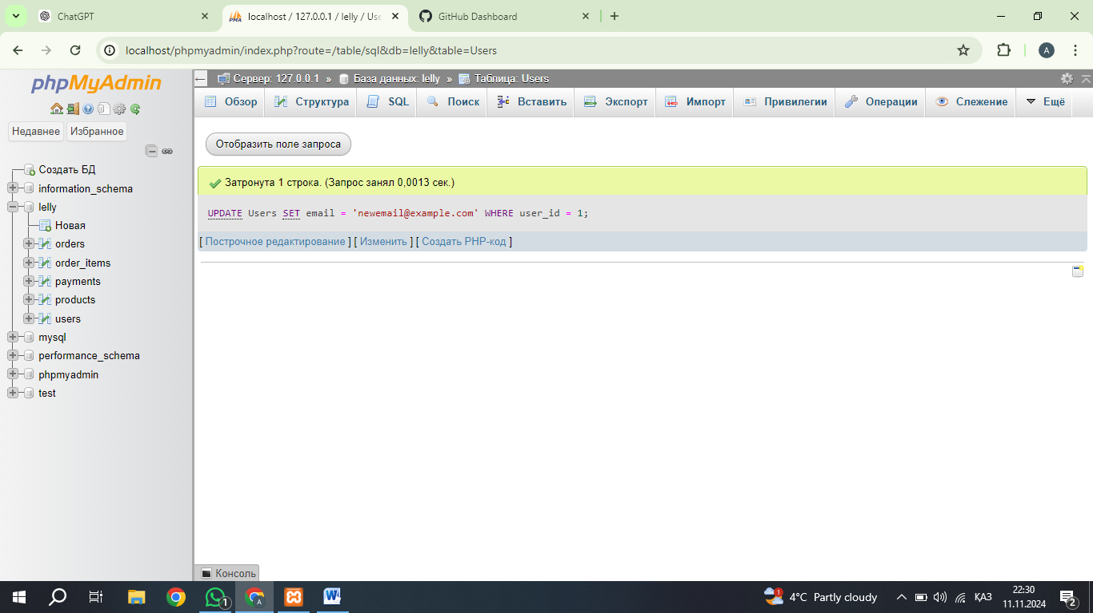

**ON DELETE CASCADE параметрін пайдалану**

Егер сыртқы кілт шектеуін ON DELETE CASCADE параметрімен қоссаңыз, ата-ана кестесінен (Users) жазбаны жойғанда, оған қатысты жазбалар да автоматты түрде жойылады. Бұл үшін сізге orders кестесінде сыртқы кілтті қайта анықтау керек:

ALTER TABLE orders

DROP FOREIGN KEY orders_ibfk_1;

ALTER TABLE orders

ADD CONSTRAINT orders_ibfk_1

FOREIGN KEY (user_id) REFERENCES Users(user_id) ON DELETE CASCADE;

Енді Users кестесінен жазбаларды жойғанда, orders кестесіндегі оған байланысты жазбалар да автоматты түрде жойылады.

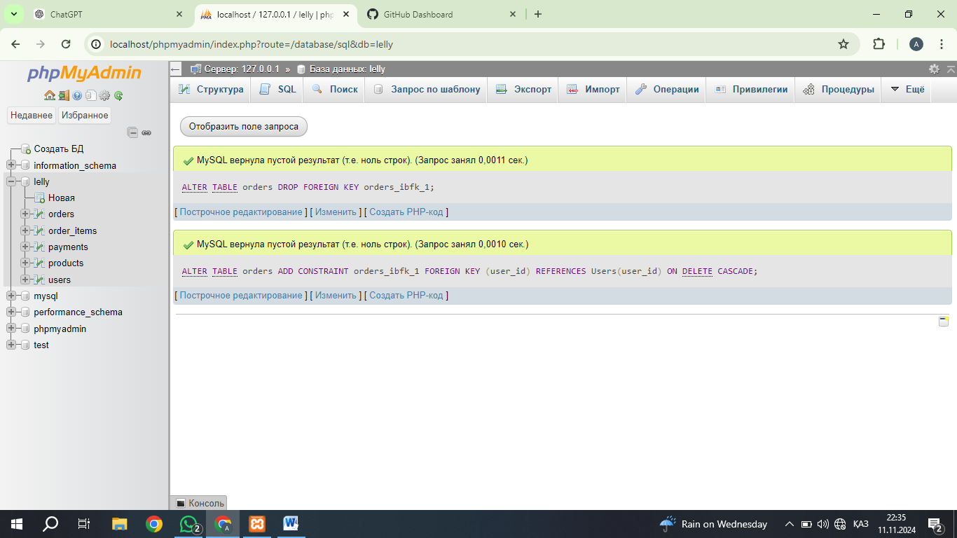

**Delete (Жою)**

Белгілі бір пайдаланушыны user_id арқылы жою:

DELETE FROM orders WHERE user_id = 1; 